**中央监控系统概述**

**目录**

1. 系统简介 4

2. 系统概述 5

2.1. 网络层 7

2.2. 数据层 7

2.2.1. 实时数据 7

2.2.2. 历史数据 8

2.3. 人机界面层 8

2.3.1. 实时监控 9

2.3.2. 实时数据 9

2.3.3. 数据查询 9

2.3.4. 报表统计 10

2.3.5. 曲线分析 10

2.3.6. 箱变监控 11

2.3.7. 风机控制 11

3. 系统支持接口 12

3.1. 数据采集协议 12

3.2. 数据转发协议 12

3.3. IO采集及转发 12

3.4. 数据的采集与转发报文存储 13

3.5. 采集及转发IO点 13

3.6. 风机标准状态表 19

4. 系统部署环境 20

4.1. 系统硬件结构 20

4.1.1. 中央监控室系统部分 20

4.1.2. 塔基柜监控系统部分 20

4.2. 系统软件环境 21

4.2.1. 支持操作系统 21

5. 系统性能指标 22

5.1. 系统可用性 22

5.2. 系统实时性 22

5.3. 系统资源 22

5.3.1. 各工作站CPU平均负荷率 22

5.3.2. 网络负荷率 22

5.3.3. 容量 22

5.3.4. 历史数据存储 22

6. 安全防护 22

6.1. 病毒防护 22

6.2. 明阳数据与防火墙连接 23

7. 风机光纤网络 23

7.1. 风电场网络光纤环路 23

7.2. 风电场电缆距离设计要求 23

7.3. 单模光缆规范 24

# 系统简介

中央监控系统即中央监控安全版系统（以下简称中控系统）是根据多年风场监控运维的经验，进行功能需求设计和全新研发的基础平台。基于平台的分布式系统架构、模块化设计，充分利用网络编程技术、多线程并发、异步模式、实时库、跨平台开发（Windows、Linux）、预测算法、嵌入式开发等技术，实现了一套高稳定性、高运行效率、易使用少维护、方便二次开发的，安全的风电场监控系统。

# 系统概述

中控系统主要分为三层结构：

* 网络层

网络层主要为风电机组监控网络设备，包括风电机组交换机、光纤网络等。

* 数据层

中控系统数据库包括实时数据库和历史数据库，数据层主要完成承上启下的作用。实时数据库从风电机组读写数据，然后把当前数据发送给客户端界面，并接受客户端的操作控制请求。

* 人机界面层

中控系统人机界面层能够形象生动地在计算机显示器上显示风电机组的当前状态，并且让用户完成风电机组的控制操作。中控系统客户端可以配置多台，但标准配置两台。

中控系统安装在风电场中央控制室，完成对风电机组监视和控制，同时为系统的扩展提供了数据平台。在中控系统中，实时数据是数据采集子系统定期传送到主站的数据，这些数据主要构成监控系统中各种监控画面状态、报警信息和报表显示的依据。在中控系统发生故障的情况下，各个风机的运行不会受到干扰，同样在各个风机发生故障的情况下，中控系统的运行也不会受到干扰。软件结构模型如下图1。

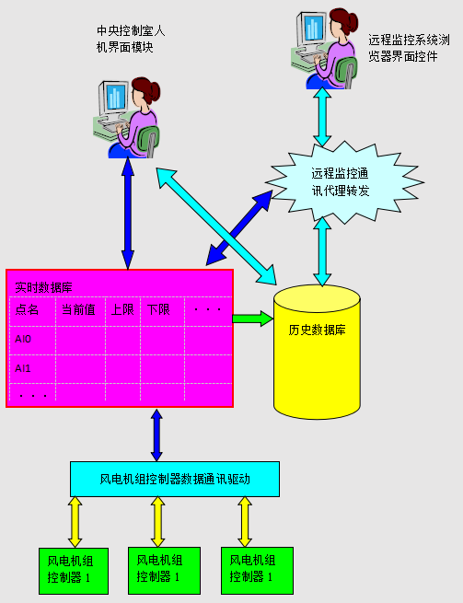

图1

## 网络层

中控系统一般采用双闭环的网络连接所有的风电机组，系统支持更多数量的闭环网络，每个闭环网络支持20台到50台的风电机组。

每台风电机组配置1个工业级交换机。在服务器机柜中，每个闭环网络需要配置一个工业交换机，工业交换机的型号与每台风电机组所有的交换机相同。交换机采用2个光口，3个电口。

如果现场的安装条件复杂，则可以配置更多的闭环网络。光纤闭环网络支持在任意一点网络断线的情况下，不影响网络运行，所有的数据通讯正常。

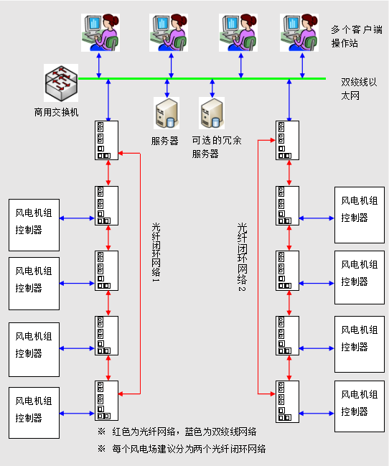

图2

## 数据层

中控系统支持同时采集全场风电机组的数据，所有数据的采集采用并发连接。

中控系统数据的采集采用数据内存块进行数据交换，以提高通讯效率，同时数据采集还支持指定每个内存块的数据交换速率，通过降低不必要高速采集数据内存块的刷新率，来提高需要高速采集数据内存块的数据刷新率。

### 实时数据

实时数据处理程序模块接收从中控系统数据采集模块发送过来的实时数据，并转发给所有需要实时数据的其它应用程序，包括历史数据库，转发的效率非常高，转发的时间延迟不会超过50毫秒。

实时数据库可以支持冗余的服务器配置，若配置为互为冗余的服务器则系统会在双机中自动切换服务器。

以下为部分数据采集指标：

* 支持高频录波，可以设置采集频率，最短周期可达50ms
* 可自定义选择录波测试点、设置周期定时录波、自定义条件触发录波，录波文件自动上传至风场SCADA，为风机故障原因的查找和故障部件的定位提供了有利的数据依据
* 实时数据处理模块最少支持20个客户端并发访问，既支持20台操作员站。
* 支持断网续传，避免网络故障造成的运行数据丢失。
* 通讯协议接口支持电力行业的104规约、Modbus RTU串口协议、Modbus TCP网口协议等，同时还可根据需求动态增加其他通讯协议。
* 数据采集支持远程配置维护，设备远程集中管理。
* 支持多设备采集，风机、箱变、测风塔、升压站、电能计量、无功补偿等，接口支持的设备数据均可采集。

### 历史数据

中控系统采用工业级历史数据库，该历史数据库专门为风电场这种特大型历史数据系统记录设计，几乎支持无限量的数据记录，同时不会因为数据量的增加而增加查询时间。以下为部分指标：

* 数据保存周期:0.2~2S；数据统计周期:1s实时值、1min、5min、10min、1h平均值
* 现场秒级数据保存时间>6个月
* 现场数据保存完整度：99.99%
* 故障开始/结束时间精确到1s

## 人机界面层

对于风电场监控系统，首先要显示各风电机组的运行情况及主要参数，然后也要能够对风电机组进行远程控制。人机界面作为监控应用软件的主要组成之一，是实现风电场监控系统监视控制功能的直接途径。中控系统人机界面共包含以下7个模块：

1. 实时监控
2. 实时数据
3. 数据查询
4. 报表统计
5. 曲线分析
6. 箱变监控
7. 风机控制

下文将对各模块功能进行详细介绍。

### 实时监控

实时监控可支持全场风机监控画面与单台风机监控画面自由切换。全场实时监控界面即系统启动主界面，可查看整个风电场所有风机的分布情况及各风机运行状态、实时风速和功率；单机实时监控可查看单台风机实时状态，详细功能如下：

* 以仪表盘形式显示风机的风向对北角度、风速、功率、变浆角、转速信息
* 显示风机的静态信息、状态以及部分统计信息、业主的名称和地址
* 可实现远程启停机、复位、有功/无功控制，可浏览实时曲线及实时数据
* 显示最近一个月的状态历史和故障历史
* 数据面板的监测点均可自定义设置，根据实际需求实现多个监测点对比（多温度对比、多IO对比等）

### 实时数据

实时数据模块展示全场风机当前时刻的监控结果，具体功能如下：

* 全场风机数据以表格形式展示
* 全场风机数据以柱状图形式展示
* 可自由配置需要显示的风机IO信息
* 可将实时数据导出到本地

### 数据查询

数据查询包含三个子模块：故障数据、状态数据、分钟数据；高完整度、高精度的故障数据可以帮助判断故障产生的原因，及时采取措施解决问题以降低弃风损失；历史状态统计结果将对风机性能评估提供重要数据支撑；各个子模块均可自由选择查询部分或全场风机数据、自定义查询时间范围，所有数据均支持报表导出至本地；各子模块具体功能如下：

**故障数据**：

* 可查看选中风机的故障明细、故障编号、持续时间及单次故障损失发电量等信息
* 故障数据开始及结束时间精确到秒

**状态数据：**

* 可查看选中风机的历史状态码、状态描述、首触码、首触码描述

**分钟数据：**

* 客户端支持1min、5min、10min、1h数据查询，秒级数据存储在数据库
* 可自由选择需要查询的IO点，支持自定义数据查询模板，可添加、删除、修改模板的IO列表

### 报表统计

将各项数据以报表形式统计，帮助用户进行综合数据分析；报表统计包含三个子模块：发电量统计、风机性能统计、损失发电量统计；所有报表均支持导出至本地，各子模块均可自由选择查询部分或全场风机报表、自定义统计时间范围；通过发电量统计、风机性能统计、损失发电量统计能对风机的性能进行客观全面的评估，建立长期的电量平衡监控体系，确保风场在发生电量丢失初期阶段能及时发现，有效处理，防止电量损失扩大，确保经济效益不受影响；各子模块具体功能如下：

**发电量统计：**

* 支持时报、日报、月报、全部数据
* 统计结果包括风机、时间、平均风速、最大风速、最小风速、发电量、满发小时数
* 可展示查询结果合计数据

**风机性能统计：**

* 统计结果包括风机、风速、有效风时、发电小时数、等效利用小时数、发电量、故障次数、故障小时数、维护小时数、待风小时数、限电小时数、偏航小时数、可利用率
* 可展示查询结果合计数据

**损失发电量统计：**

* 统计结果包括风机编号、潜在发电量、实际发电量、故障损失发电量、检修损失发电量、远程停机损失发电量、维修损失发电量、电网限电损失发电量、主控限电损失发电量

### 曲线分析

曲线分析包含四个子模块：功率曲线、自由趋势、关系曲线、风频图，各子模块均支持数据展示、自由选择需要查询的时间范围、导出图表数据或表格数据至本地。

**功率曲线**即风机功率和风速[的对](https://baike.baidu.com/item/%E7%9A%84%E5%AF%B9)应曲线，风机在运行过程中，功率时刻随着风速的变化而变化，功率曲线的走势可以比较直观的描述功率与风速之间的关系，监控系统功率曲线模块可以同时查询5台风机，并提供标准功率曲线作为参照，展示方式包括趋势图和散点图。

**自由趋势**模块可自由选择IO点查看趋势图（曲线），支持单台多点和多台单点两种模式；单台多点可展示单台风机在某段时间内，多个IO点的趋势图，支持同时选择三个IO点进行对比分析；多台单点可展示多台风机在某段时间内，同一IO点的趋势图，支持同时选择三台风机进行对比分析。

**关系曲线**可以查看某一段时间内，某台风机任意两个IO点之间的关系走势图，同时可以根据需要切换XY轴。

**风频图**用于统计指定风机在某一段时间内不同风速发生的频率，X轴为风速，Y轴为对应风速出现的次数，支持同时选择三台风机进行对比查询。

### 箱变监控

可查看风电机组箱变的遥测和遥信量的值，可进行远程分闸或合闸操作。

### 风机控制

可对选中风机进行远程启机/停机操作，全部控制动作均会保存相应的记录，并提供风机控制命令历史查询，确保操作记录可追溯。

# 系统支持接口

## 数据采集协议

中控系统支持多种数据协议的数据采集，包括：

|  |  |
| --- | --- |
| 协议名称 | 描述 |
| Modbus TCP | 支持功能码01（读线圈状态），02（读离散输入状态），03（读保持寄存器），04（读输入寄存器），05（写线圈状态），06（写单个保持寄存器），15（写多个线圈），16（写多个保持寄存器） |
| Modbus RTU | 支持功能码01（读线圈状态），02（读离散输入状态），03（读保持寄存器），04（读输入寄存器），05（写线圈状态），06（写单个保持寄存器），15（写多个线圈），16（写多个保持寄存器） |
| ADS协议 | 支持2种变量采集的方式：地址方式和变量名采集方式 |
| OPC协议 | 支持OPC协议的数据采集 |
| IEC 104 | 支持IEC104协议的数据采集 |

表一

以上所有协议均能满足四遥功能：

|  |  |
| --- | --- |
| 协议名称 | 描述 |
| 遥测 | 支持远程测量数据的采集 |
| 遥信 | 支持远程信号数据的采集 |
| 遥控 | 支持远程控制数据的下发，并对远程的一些开关控制设备进行远程控制 |
| 遥调 | 支持接收并执行遥调命令，对远程的控制设备进行控制和调试 |

表二

## 数据转发协议

中控系统支持多种数据协议的数据转发，满足省级调度中心，地方调度中心的数据上传要求，支持协议包括：

* Modbus TCP
* Modbus RTU
* IEC 104

## IO采集及转发

中控系统采集的IO点及转发的IO点都支持动态配置。中控系统的实施人员可以根据风场的实际情况进行IO点的定制化配置。

## 数据的采集与转发报文存储

中控系统采集转发报文支持记录存储。可在日志记录程序查找对应时间段的报文信息。

## 采集及转发IO点

单台风机采集及转发主要点表（如下列出部分）：

|  |  |  |  |
| --- | --- | --- | --- |
| 序号 | 所属系统 | IO名称 | 中文描述 |
|  | 环境 | grOutdoorTemperature | 室外温度 |
|  | grAirDensity | 空气密度 |
|  | grCorrectedWindSpeed | 修正风速 |
|  | grWindSpeed | 风速 |
|  | grWindDirctionToNorth | 风向对北角度 |
|  | grWindDirction | 风向 |
|  | grWindSpeed1 | 风速1 |
|  | grWindSpeed2 | 风速2 |
|  | grWindDirction1 | 风向1 |
|  | grWindDirction2 | 风向2 |
|  | grWindSpeed30s | 30s平均风速 |
|  | grWindSpeed10min | 10min平均风速 |
|  | grWindTurbulence | 湍流 |
|  | 变桨系统 | grPitchAngle1A | 桨叶角度1A |
|  | grPitchAngle1B | 桨叶角度1B |
|  | grPitchAngle2A | 桨叶角度2A |
|  | grPitchAngle2B | 桨叶角度2B |
|  | grPitchAngle3A | 桨叶角度3A |
|  | grPitchAngle3B | 桨叶角度3B |
|  | grPitchAngleSetPoint1 | 变桨角度设定值1 |
|  | grPitchAngleSetPoint2 | 变桨角度设定值2 |
|  | grPitchAngleSetPoint3 | 变桨角度设定值3 |
|  | grPitchSpeed1 | 桨叶1变桨速度 |
|  | grPitchSpeed2 | 桨叶2变桨速度 |
|  | grPitchSpeed3 | 桨叶3变桨速度 |
|  | grPitchMotorCurrent1 | 桨叶1电机电流 |
|  | grPitchMotorCurrent2 | 桨叶2电机电流 |
|  | grPitchMotorCurrent3 | 桨叶3电机电流 |
|  | grPitchBackupPowerCabinetTemperture1 | 电池箱1温度 |
|  | grPitchBackupPowerCabinetTemperture2 | 电池箱2温度 |
|  | grPitchBackupPowerCabinetTemperture3 | 电池箱3温度 |
|  | grPitchDriverCabinetTemperture1 | 轴1箱温度 |
|  | grPitchDriverCabinetTemperture2 | 轴2箱温度 |
|  | grPitchDriverCabinetTemperture3 | 轴3箱温度 |
|  | grPitchMotorTemperture1 | 电机1温度 |
|  | grPitchMotorTemperture2 | 电机2温度 |
|  | grPitchMotorTemperture3 | 电机3温度 |
|  | grHubTemperture | 轮毂温度 |
|  | grPitch1BackUpPowerCapacity | 变桨轴1电容模组容量值 |
|  | grPitch2BackUpPowerCapacity | 变桨轴2电容模组容量值 |
|  | grPitch3BackUpPowerCapacity | 变桨轴3电容模组容量值 |
|  | iPitch1StateWord | 变桨轴1状态字 |
|  | iPitch2StateWord | 变桨轴2状态字 |
|  | iPitch3StateWord | 变桨轴3状态字 |
|  | grPitch1DCLinkVoltage | 桨叶1驱动器直流母线电压 |
|  | grPitch2DCLinkVoltage | 桨叶2驱动器直流母线电压 |
|  | grPitch3DCLinkVoltage | 桨叶3驱动器直流母线电压 |
|  | grPitch1PercentageOfTorque | 桨叶1电机转矩百分比 |
|  | grPitch2PercentageOfTorque | 桨叶2电机转矩百分比 |
|  | grPitch3PercentageOfTorque | 桨叶3电机转矩百分比 |
|  | grPitch1DriveHeatSinkTemperature | 桨叶1驱动器散热片温度 |
|  | grPitch2DriveHeatSinkTemperature | 桨叶2驱动器散热片温度 |
|  | grPitch3DriveHeatSinkTemperature | 桨叶3驱动器散热片温度 |
|  | grPitchPercentageOfBatteryLifeRemainingHealthy1 | 桨叶1电池健康寿命残余百分比 |
|  | grPitchPercentageOfBatteryLifeRemainingHealthy2 | 桨叶2电池健康寿命残余百分比 |
|  | grPitchPercentageOfBatteryLifeRemainingHealthy3 | 桨叶3电池健康寿命残余百分比 |
|  | grPitchAxisBackUpVoltage1 | 变桨轴后备电压1 |
|  | grPitchAxisBackUpVoltage2 | 变桨轴后备电压2 |
|  | grPitchAxisBackUpVoltage3 | 变桨轴后备电压3 |
|  | grPitchChargerOutputVoltage1 | 变桨轴充电输出电压1 |
|  | grPitchChargerOutputVoltage2 | 变桨轴充电输出电压2 |
|  | grPitchChargerOutputVoltage3 | 变桨轴充电输出电压3 |
|  | grPitchChargerOutputCurrent1 | 变桨轴充电输出电流1 |
|  | grPitchChargerOutputCurrent2 | 变桨轴充电输出电流2 |
|  | grPitchChargerOutputCurrent3 | 变桨轴充电输出电流3 |
|  | grPitchCapacitorTemperature1 | 变桨电容温度1 |
|  | grPitchCapacitorTemperature2 | 变桨电容温度2 |
|  | grPitchCapacitorTemperature3 | 变桨电容温度3 |
|  | grPitchCapacityValue1 | 变桨容量值1 |
|  | grPitchCapacityValue2 | 变桨容量值2 |
|  | grPitchCapacityValue3 | 变桨容量值3 |
|  | grPitchCoolerTemperature1 | 变桨散热温度1 |
|  | grPitchCoolerTemperature2 | 变桨散热温度2 |
|  | grPitchCoolerTemperature3 | 变桨散热温度3 |
|  | grPitchAxis1HubSpeed | 变桨轴1轮毂速度 |
|  | grPitchAxis2HubSpeed | 变桨轴2轮毂速度 |
|  | grPitchAxis3HubSpeed | 变桨轴3轮毂速度 |
|  | giPitchBearingLubricationActionTimes | 变桨轴承润滑动作次数 |
|  | giPitchBearingToothLubricationActionTimes | 变桨齿面润滑动作次数 |
|  | grPitchBearingToothLubricationOperationTime | 变桨齿面运行时间 |
|  | grPitch1FollowingDifference | 桨叶1跟随偏差 |
|  | grPitch2FollowingDifference | 桨叶2跟随偏差 |
|  | grPitch3FollowingDifference | 桨叶3跟随偏差 |
|  | gdiPitchBearingLubricationOperationTime | 变桨轴承运行时间 |
|  | gdiPitch1MotorOpetationTime | 桨叶1电机运行时间 |
|  | gdiPitch2MotorOpetationTime | 桨叶2电机运行时间 |
|  | gdiPitch3MotorOpetationTime | 桨叶3电机运行时间 |
|  | gbPitch1HeartBeatNormal | 变桨1心跳正常 |
|  | gbPitch2HeartBeatNormal | 变桨2心跳正常 |
|  | gbPitch3HeartBeatNormal | 变桨3心跳正常 |
|  | gbPitch1LimitSwitchActive91 | 桨叶1限位开关91度触发 |
|  | gbPitch2LimitSwitchActive91 | 桨叶2限位开关91度触发 |
|  | gbPitch3LimitSwitchActive91 | 桨叶3限位开关91度触发 |
|  | gbPitch1LimitSwitchActive95 | 桨叶1限位开关95度触发 |
|  | gbPitch2LimitSwitchActive95 | 桨叶2限位开关95度触发 |
|  | gbPitch3LimitSwitchActive95 | 桨叶3限位开关95度触发 |
|  | gbPitchBypassCommand | 桨叶旁通命令 |
|  | gbPitchEFCCommand | 变桨EFC命令 |
|  | gbPitchSafeSignal | 变桨安全信号 |
|  | gbPitchSafetyPosition | 变桨安全位置信号 |
|  | gb5DSwitchStateA1 | 轴A5度接近开关 |
|  | gb86DSwitchStateA1 | 轴A86度接近开关 |
|  | gb5DSwitchStateA2 | 轴B5度接近开关 |
|  | gb86DSwitchStateA2 | 轴B86度接近开关 |
|  | gb5DSwitchStateA3 | 轴C5度接近开关 |
|  | gb86DSwitchStateA3 | 轴C86度接近开关 |
|  | giPitchBearingLubricationOnCommand | 变桨轴承润滑动作命令 |
|  | giPitchBearingToothLubricationOnCommand | 变桨齿面润滑动作命令 |
|  | giPitchBearingLubricationPulse | 变桨轴承润滑动作反馈信号 |
|  | giPitchBearingToothLubricationPulse | 变桨齿面润滑动作反馈信号 |
|  | 叶轮系统 | grRotorSpeed1 | 叶轮转速1 |
|  | grRotorSpeed2 | 叶轮转速2 |
|  | grRotorPosition | 叶轮位置 |
|  | giRotorLockValveActiveTimes | 叶轮锁定电磁阀动作次数 |
|  | giRotorBrakeValveActiveTimes | 主轴刹车电磁阀动作次数 |
|  | gdiRotorLockValveActiveTime | 叶轮锁定电磁阀动作时间 |
|  | gdiRotorBrakeValveActiveTime | 主轴刹车电磁阀动作时间 |
|  | gdiRotorTurns | 主轴转数 |
|  | gbRotorLock1Actived | 叶轮锁定销1锁定 |
|  | gbRotorLock2Actived | 叶轮锁定销2锁定 |
|  | gbRotorLock1Deactived | 叶轮锁定销1释放 |
|  | gbRotorLock2Deactived | 叶轮锁定销2释放 |
|  | gbRotorLockActiveCommand | 叶轮锁定销伸出命令 |
|  | gbRotorLockDeactiveCommand | 叶轮锁定销收回命令 |
|  | 首触 | giTurbineOperationStatus | 机组运行状态 |
|  | giTriggerSCAdress | 首触故障地址 |

表三

## 风机标准状态表

|  |  |
| --- | --- |
| 机组运行状态 giTurbineOperationStatus | 状态名称 |
| 1 | 解缆 |
| 2 | 启机 |
| 3 | 并网运行 |
| 4 | 故障 |
| 5 | 检修 |
| 6 | 维护 |
| 7 | 手动停机 |
| 8 | 远程停机 |
| 9 | 小风停机 |
| 10 | 风速或风向超限停机 |
| 11 | 电网故障停机 |
| 12 | 户外温度高 |
| 13 | 户外温度低 |

表四

# 系统部署环境

## 系统硬件结构

监控系统主要硬件设备包括数据服务器，工业级交换机，服务器机柜，UPS电源，操作员站计算机等。

### 中央监控室系统部分

中央控制室标准配置2台服务器和2台操作站计算机。服务器配置为一主一备双服务器。操作站数量 可以按照用户的要求配置为更多数量，每个操作员站的功能完全相同，而不会互相冲突。中央控制室其 中一个操作站标配一个报警音箱。

### 塔基柜监控系统部分

塔基柜监控系统部分主要为一台监控系统工业交换机。交换机配置两个光口多个电口，交换机电源采用塔基柜控制系统的电源。所有的塔基柜工业交换机通过光口连接为一个闭环网络。

监控系统配置主要设备如下表：

|  |  |  |  |
| --- | --- | --- | --- |
| 名称 | 数量 | 单位 | 说明 |
| 数据服务器 | 2 | 套 | 实时数据采集，数据处理，实时数据库更新及管理，  数据查询等 |
| 操作员工作站 | 2 | 套 | 用于运行监控系统软件。运行值班人员通过操作员站  实现对风机的监视、控制及管理 |
| 语音报警音箱 | 1 | 台 | 用于风机发生故障或异常时的语音报警 |
| 报表打印机 | 1 | 台 | 报表及相关文档的打印 |
| 硬件防火墙 | 1 | 套 | 根据网络结构、安全策略控制出入网络的信息流，具  有较强的抗攻击能力 |
| 核心交换机 | 1 | 套 | 构成监控系统的主干网络 |
| 光纤汇聚交换机 | 1 | 套 | 用于光纤环网信号的接入 |
| UPS电源 | 1 | 套 | 用于系统及网络设备的供电保障 |

表五

## 系统软件环境

### 支持操作系统

中央监控系统兼容的操作系统：

|  |  |
| --- | --- |
| Windows系统 | Windows 7 |
| Windows 8 |
| Windows 10 |
| Windows Server 2008 |
| Windows Server 2012 |
| Windows Server 2016 |
| Windows Server 2019 |
| Linux系统 | RedHat V6/V7/V8 |
| CentOS V6/V7/V8 |
| Ubuntu V16/V18/V19 |
| 中标麒麟 V6/V7 |
| 湖南麒麟 V3.2/V3.3 |
| 银河麒麟 V4 |

表六

# 系统性能指标

## 系统可用性

1. 双机系统年可用率：≥99.98%
2. 系统内主要设备运行寿命：≥99.98%
3. 控制操作正确率：≥99.99%
4. 系统内主要设备运行寿命：≥99.98%

## 系统实时性

1. 人工控制命令从生成到输出的时间：≤1s
2. 画面整幅调用响应时间：  
   实时画面：≤1s

其他画面：≤2s

1. 画面实时数据刷新周期：≤3s
2. 双机冗余系统主备切换时间：≤2s

## 系统资源

### 各工作站CPU平均负荷率

1. 工作站 CPU 的平均负荷率 ≤15%

### 网络负荷率

1. 主站局域网的平均负荷率 ≤10%

### 容量

1. 模拟量：≥8000点
2. 状态量：≥10000点
3. 遥控：≥500点
4. 计算量：≥2000点

### 历史数据存储

1. 历史报表数据存储：≥5年
2. 事件告警数据存储：≥5年
3. 秒级数据存储：≥6个月
4. 数据存储完整度≥99.99%

# 安全防护

## 病毒防护

安装杀毒软件，并及时更新软件版本，定期进行病毒检测。

禁止在计算机使用可移动存储设备，禁用USB端口。

禁用空余网口，设置网络设备白名单。

## 明阳数据与防火墙连接

与明阳监控系统进行数据交互的设备必须经过防火墙才可与明阳服务器建立连接。

硬件防火墙是把防火墙程序做到芯片里面，由硬件执行这些功能，能减少CPU的负担，使路由更稳定。在通信发起连接时，就检查规则是否允许建立连接，然后在缓存的状态检测表中添加一条记录，以后就不必去检查规则了，只要查看状态检测表就OK了，速度上有了很大的提升。如下图三：

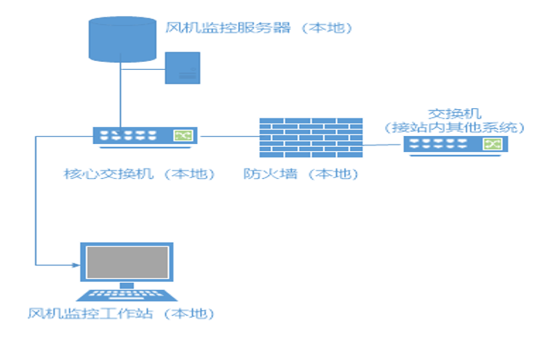

图三

# 风机光纤网络

## 风电场网络光纤环路

风电场网络环境中每台风机交换机连接形成链路后，同时将首尾接入升压站汇聚交换机，组成环形网络。数据传输的物理链路有2个方向，当一条链路出问题时，会启用另一条链路，任何一台风机的通讯出现故障不会影响到整条线路的通讯。如下图四：

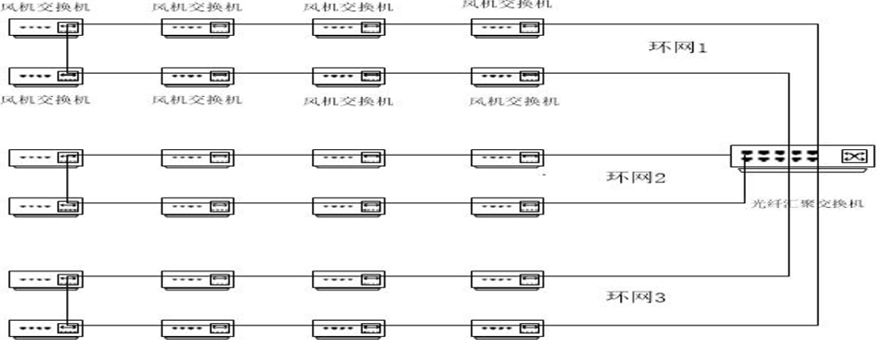

图四

## 风电场电缆距离设计要求

如果通讯光缆与直埋电力电缆同沟平行敷设或光缆跨越电缆，要分层处理，埋设的光缆应在直埋电缆的上方，最小净距大于0.5米。架空光缆与电力线架空净距为大于1米。

## 单模光缆规范

现场光缆所有线路均采用工作波长为1310nm，8芯单模光缆即可满足需要，根据后续扩容需要适当的预留4n芯。根据架设方式、当地特点及实际通讯方式来决定光缆型号，建议架空部分采用ADSS光缆；地埋部分采用GYFTA53光缆，外部为PE护套。